Der Galgenberg Verfasser: Markus Thoma

Drei Wanderwege führen über den Galgenberg:
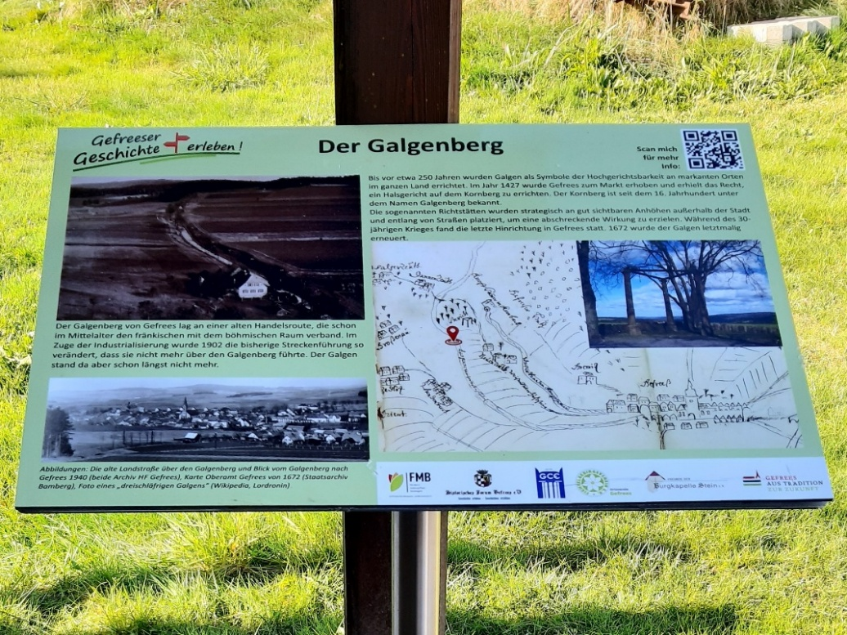
Die Wandertafel für den Galgenberg, Foto: FGV Gefrees, 2025
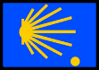
Der Jakobusweg Fichtelgebirge, der in Richtung Weißenstadt verläuft,

der Nordweg, auf dem man über Kornbach auf den Großen Waldstein gelangt und

der Weg Gefrees – Gr. Waldstein, der sein Ziel über die Saalequelle erreicht.
Auf halber Höhe wurde eine Informationstafel aufgestellt, die sowohl über den Galgen berichtet, der hier einstmals stand, als auch über die bedeutende Handelsstraße, die hier den Galgenberg hinaufführte.

Bis vor etwa 250 Jahren waren Galgen an zahlreichen markanten Orten im ganzen Land errichtet, als ein deutlich sichtbares Symbol der Hochgerichtsbarkeit. Man unterschied zwischen der hohen und der niederen Gerichtsbarkeit. Letztere befasste sich mit kleineren Vergehen und zivilrechtlichen Angelegenheiten, wobei sie Strafen wie Geldbußen oder Haft verhängte und in der Regel unter der Autorität des lokalen Grundherrn stand. Im Gegensatz dazu beurteilte das Hoch- oder Halsgericht schwerwiegende Kapitalverbrechen wie Mord, schweren Raub, Brandstiftung oder Vergewaltigung.

Im Jahr 1427 erhob König Sigismund Gefrees zum Markt, wodurch es auch zu einem eigenständigen Gerichtsbezirk wurde. Laut der Ernennungsurkunde erhielt der „Markt Gefrees“ das Recht, ein Halsgericht auf dem Kornberg zu errichten. Vor dieser Zeit fiel Gefrees unter die Gerichtsbarkeit von Marktschorgast. Der Kornberg ist seit dem 16. Jahrhundert unter dem Namen Galgenberg bekannt.
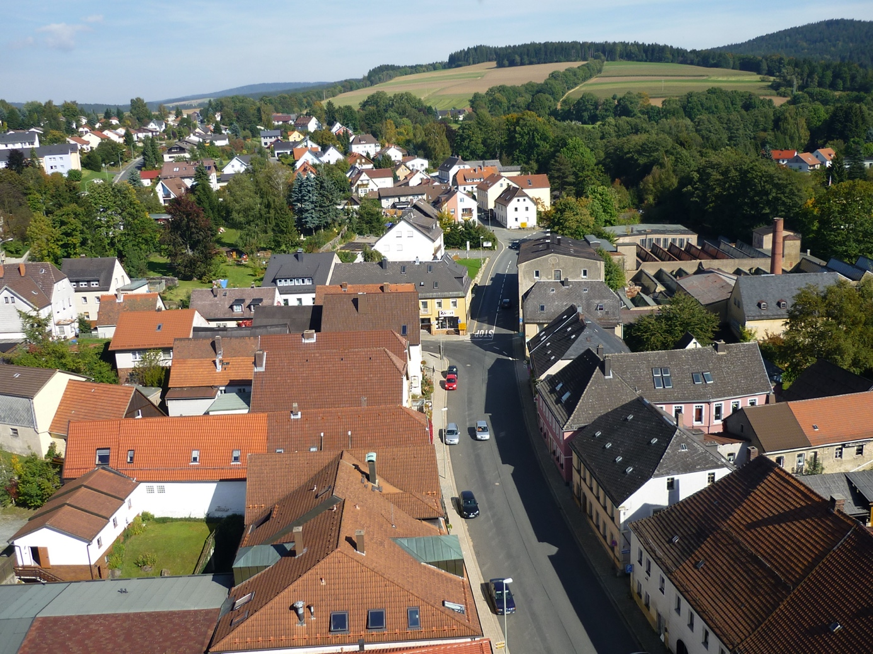
Blick aus dem Kirchturm zum Galgenberg. Quelle: Walter Hermann
Die sogenannten Richtstätten wurden strategisch an gut sichtbaren Anhöhen außerhalb der Stadt und entlang von Straßen platziert, um eine abschreckende Wirkung zu erzielen. Durch den Bau eines Galgens wurde verdeutlicht, dass hier Recht und Gesetz oberste Priorität haben. Während des 30-jährigen Krieges von 1618 bis 1648 fand vermutlich die letzte Hinrichtung am Gefreeser Galgen statt. 1672 beantragte die Bürgerschaft den Neubau des Galgens, der damals baufällig war. Dieses Symbol für Recht und Gesetz war für die Menschen damals wichtig und das wollte man nicht aufgeben.
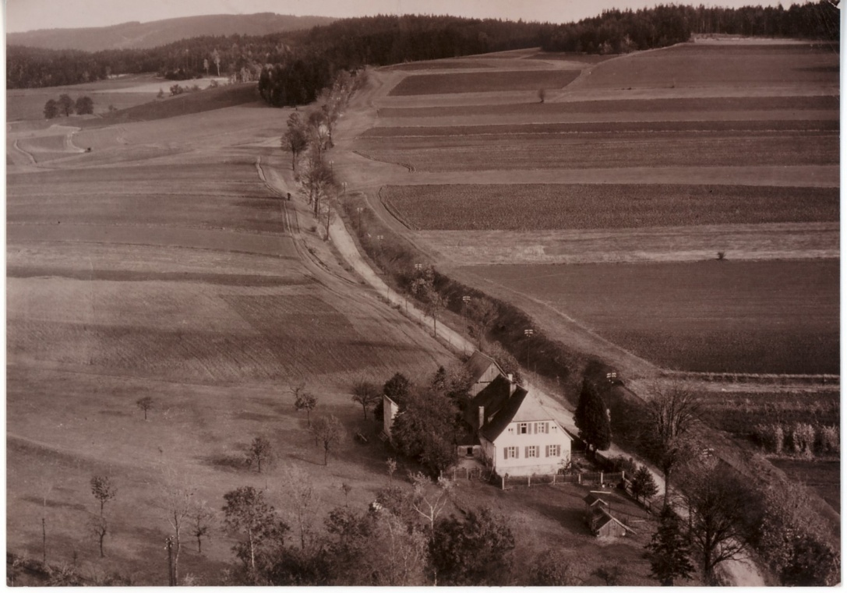
Die alte Landstraße über den Galgenberg Quelle: HF Gefrees, Aufnahme ca. 9040
Der Galgenberg von Gefrees befindet sich entlang der alten Handelsroute nach Böhmen, die zu dieser Zeit von großer Bedeutung war. Schon im Mittelalter führte eine Heeres- und Handelsstraße, die den fränkischen mit dem böhmischen Raum verband, in Ost-West- Richtung von Gefrees ins Sechsämterland und weiter nach Böhmen. Bis zum 19. Jahrhundert verlief diese Route bei Gefrees über den Galgenberg.
Karte Oberamt Gefrees von 1672 (Staatsarchiv Bamberg) – An der markierten Stelle ist ein „dreischläfriger Galgen“ eingezeichnet.
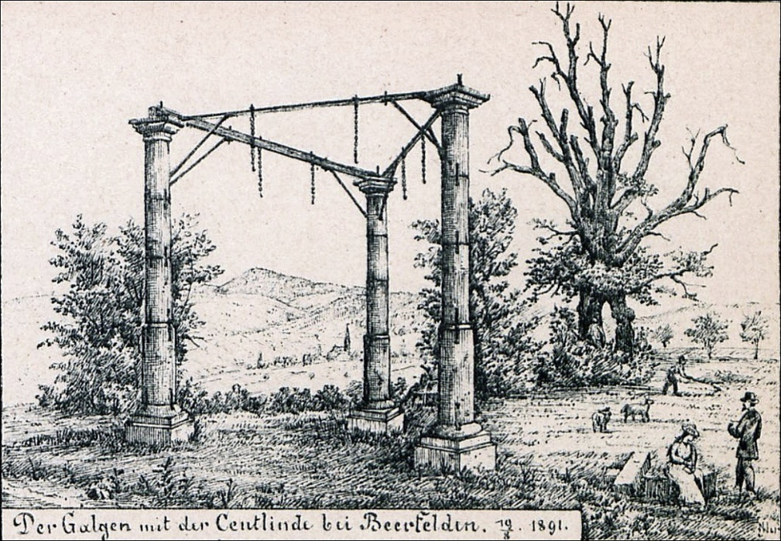
Beispiel eines „dreischläfrigen Galgens“, Quelle: Naeher, Julius, Die Baudenkmäler der unteren Neckargegend und des Odenwaldes: Aufnahme, Autographie und Beschreibung, 1891-1893
An dieser stark frequentierten Straße lag 400 Jahre lang der Galgenberg an einer exponierten und weithin sichtbaren Stelle. Von dort verlief die Straße nicht auf der Trasse der jetzigen Staatsstraße 2180 bei Knopfhammer, sondern etwas nördlicher davon am Hang oberhalb von Kornbach. Erst im Zuge der Industrialisierung wurde die bisherige Strecke verlegt. Zwischen 1900 und 1902 wurde schließlich eine komplett neue Route, die heutige Egerstraße in Gefrees und Staatsstraße 2180, gebaut. Der Galgen stand da aber schon längst nicht mehr.

